НАЦІОНАЛЬНИЙ МЕДИЧНИЙ УНІВЕРСИТЕТ
ІМЕНІ О.О. БОГОМОЛЬЦЯ
Навчально-науковий інститут медицини
Кафедра описової та клінічної анатомії

МЕТОДИЧНІ РЕКОМЕНДАЦІЇ
до практичних занять
для студентів

Освітній рівень: другий магістерський

Галузь знань: І «Охорона здоров’я та соціальне забезпечення»

Спеціальність: І3 «ПЕДІАТРІЯ»

Освітня програма: ОПП «Педіатрія»

Навчальна дисципліна | АНАТОМІЯ ЛЮДИНИ з особливостями дитячого віку
Тема заняття
  Мʼязи стопи. Фасції і топографія нижньої кінцівки.
Кількість годин | 3

Затверджено на засіданні кафедри від «28» серпня 2025 р., протокол №1
Розглянуто та затверджено: ЦМК з природничих дисциплін
від «29» серпня 2025 р., протокол №2.

Київ 2025

Актуальність теми.
Вивчення м’язів стопи, фасції та топорграфію нижньої кінцівки є важливим для розуміння їх функціональної ролі, механізмів патологій і можливостей реабілітації. Без знання м'язів і фасцій нижньої кінцівки, топографічних утворень, функцій неможливо визначити на клінічних кафедрах наявність, локалізацію і плин патологічних процесів, надавати терапевтичну, травматологічну і хірургічну допомогу. М’язи стопи відповідають за підтримку склепіння стопи, амортизацію при ходьбі та балансування тіла. Дисфункція цих м’язів може призвести до плоскостопості, деформацій пальців, плантарного фасциїту та інших патологій, що супроводжуються болем і порушенням ходи. Фасції нижньої кінцівки забезпечують структурну підтримку та розподіл навантаження. Запальні процеси в фасціях (наприклад, синдром компартменту) можуть призвести до ішемії м’язів і серйозних ускладнень, що потребують хірургічного втручання. Спортсмени часто стикаються з розтягненнями м’язів, травмами ахіллового сухожилля, перевантажувальними синдромами. Глибоке знання топографії м’язів та фасцій допомагає в діагностиці та розробці програм реабілітації після травм. Оперативні втручання на нижній кінцівці (ендопротезування, реконструктивні операції) вимагають чіткого знання топографії судинно-нервових пучків, щоб уникнути ускладнень. Крім того, ортопедичні корекції стопи базуються на розумінні взаємодії м’язів і фасцій. Травматизація кінцівок та розширення показань до операцій при різноманітній патології судин, м'язів, суглобів, кісток спонукає до поглибленого вивчення їхньої топографічної анатомії нижньої кінцівки і необхідних для: а) принципів та техніки оперативних втручань на м'язах, судинах та нервах; б) техніки обробки ран у різних ділянках; в) закономірностей шляхів поширення нагноєнь, розтину флегмон та абсцесів; г) доступів до суглобів нижньої кінцівки.
Знання, отримані під час опанування цієї теми, формують основу для майбутньої професійної діяльності медичних працівників, незалежно від їхньої спеціалізації. Це знання є необхідним не лише для клінічної практики, але й для профілактичної медицини, що спрямована на збереження та підтримку здоров’я пацієнтів.

Мета: оцінити здатність застосовувати знання та розуміння анатомії м'язів стопи, фасцій нижньої кінцівки, топографія нижньої кінцівки і вміння застосовувати ці знання для розв'язання адаптовано викладених задач та практичних навичок.

Конкретні цілі орієнтовані на набуття студентами компетентностей відповідно до затвердженої освітньої програми навчальної дисципліни «Анатомія людини» та зазначеного плану, підготовленої на основі Стандарту вищої освіти другого (магістерського) рівня підготовки здобувачів вищої освіти освітнього ступеня «Магістр»:

Після проведення заняття студент повинен знати та вміти:
  - Називати та демонструвати м’язи стопи місця їх початку і прикріплення та визначати їх функції.
  - Називати і демонструвати фасції нижньої кінцівки.
  - Називати і демонструвати міжм’язові перегородки стегна та гомілки і визначати групи м’язів, які ці перегородки розмежовують.
  - Демонструвати м’язову та судинну затоки, стегнове кільце і визначати їх межі та вміст.
  - Називати і демонструвати отвори, між якими виникає стегновий канал у випадку стегнової кили. Називати і демонструвати стінки цього каналу та межі його отворів.
  - Демонструвати затульний канал, надгрушоподібний та підгрушоподібний отвори і визначати їх межі та вміст.
  - Демонструвати межі стегнового трикутника.
  - Демонструвати привідний канал, його стінки, отвори та вміст.
  - Демонструвати підколінну ямку і визначати її межі, дно та вміст.
  - Демонструвати гомілково-підколінний, нижній та верхній м’язово-малогомілкові канали і визначати їх межі, отвори та вміст.
  - Називати та демонструвати тримачі м’язів гомілки і визначати вміст каналів, що розташовані під кожним з цих тримачів.
  - Демонструвати підошвовий апоневроз та борозни підошви і визначати межі цих борозен та їх вміст.

План та організаційна структура заняття
№ з/п | Основні етапи заняття | Рівень засвоєння | Методи конролю і навчання | Матеріали методичного забезпечення | Розподіл часу
1 | Підготовчий етап:  - Організаційні заходи  - привітання;  - облік присутніх.  - Визначення навчальної мети, створення позитивної пізнавальної мотивації.  Контроль початкового рівня знань.  Визначати анатомічні осі тіла людини. Описувати можливі види рухів навколо них.  Називати та демонструвати відділи нижньої кінцівки.  Називати та демонструвати ділянки нижньої кінцівки.  Описувати основні особливості будови поперекових хребців, крижової кістки, куприка.  Визначати основні особливості будови тазової кістки.  Описувати будову тазу.  Визначати основні особливості будови стегнової кістки та наколінка.  Називати та описувати кістки гомілки.  Називати та описувати кістки стопи.  Називати види з’єднань тазового поясу.  Давати анатомічну характеристику кульшового, колінного суглобів, визначати можливі рухи в цих суглобах.  Давати анатомічну характеристику з’єднань між кістками гомілки.  Давати анатомічну характеристику суглобів плесно-фалангових і міжфалангових суглобів стопи, визначати можливі рухи в цих суглобах.  Давати анатомічну характеристику склепіння стопи.  Визначати, що відноситься до допоміжного апарату скелетних м’язів.  Класифікувати м’язи за формою, положенням, напрямком волокон, відношенням до суглобів та функцій.  Класифікувати м’язи тазового поясу.  Класифікувати м’язи стегна.  Класифікувати м’язи гомілки. | _{І}  _{ІІ} | Бесіда, перевірка присутніх.  Бесіда, повідомлення викладача  Письмове тестування  Фронтальне  усне опитування.  Робота з муляжами, анатомічними препаратами  Елемент дидактичної гри | Журнал групи  Слайди  Таблиці, муля-  жі, схеми, малюнки, вологі препарати,  скелет людини, череп, окремі кістки, вологі препарати органів  тести.  Презентація.  Блок-пакет «Візуалізація анатомічних утворів сучасними методами клінічного дослідження». | 15 %  20 хв  2 хв  3 хв  15 хв  .
2 | 2.1. Основний етап:  (формування професійних вмінь і навичок)  Робота з муляжами, малюнками, схемами, таблицями, візуалізація анатомічних утворів:  Називати класифікацію м’язів стопи.  Демонструвати групи м’язів стопи (початок, прикріплення).  Називати м’язи тилу стопи.  Називати м’язи присередньої групи м’язів підошви.  Називати м’язи середньої групи м’язів підошви.  Називати м’язи бічної групи м’язів підошви.  Називати функцію підошвових міжкісткових м’язів.  Називати функцію тильних міжкісткових м’язів підошви.  Називати функцію червоподібних м’язів стопи.  Називати чим обмежений надгрушоподібний отвір.  Називати чим обмежений підгрушоподібний отвір.  Називати чим обмежена м'язова затока.  Називати чим обмежена судинна затока.  Називати сінки стегнового каналу.  Описувати чим обмежене стегнове кільце.  Називати сінки привідного каналу.  Описувати чим обмежена підколінна ямка.  Називати стінки нижнього м’язово-малогомілкового каналу.  Розв’язування ситуаційних задач. | ІІІ | Робота в парах  Робота в малих групах  Робота з муляжами в групах  Елементи рольової гри  Дискусія  Робота з термінами  Клінічні віньєтки тестів  Зображення КТ, МРТ, рентгенограми, | Таблиці, муляжі, скелет людини, комп’ютер, слайди  Презентація.  Блок-пакет «Візуалізація анатомічних утворів сучасними методами клінічного дослідження».  Муляжі, скелет  Ситуаційні задачі  Слайди  Анатомічна термінологія | 65 %  88 хв.
3 | Заключний етап:  - Контроль та корекція рівня професійних вмінь та навичок.  (питання в додатку)  - Підведення підсумків заняття.  - Завдання на наступне практичне заняття. | ІІІ | Фронтальне бліц-опитування (бліц-інтерв’ю)  Оголошення результатів практичного заняття. | Слайди  Презентація.  Блок-пакет «Візуалізація анатомічних утворів сучасними методами клінічного дослідження».  Тестові завдання  Журнал групи | 20 %  27 хв.

- Базовий рівень підготовки.
До заняття студент повинен знати і вміти:
  - Визначати анатомічні осі тіла людини.
  - Описувати можливі види рухів навколо анатомічних осей.
  - Описувати анатомічну будову поперекових хребців, крижову кістку, куприк та кістки нижньої кінцівки.
  - Вміти класифікувати з’єднання кісток.
  - Знати класифікацію суглобів.
  - Визначати анатомо-функціональну характеристику з’єднаннь кісток нижньої кінцівки.
  - Визначатати анатомо-функціональну хараткеристику скелетного м'яза, як органа.
  - Визначати, що відноситься до допоміжного апарату скелетних м’язів.
  - Класифікувати м’язи за формою, положенням, напрямком волокон, відношенням до суглобів та функцій.

2.Завдання для самостійної роботи під час підготовки до практичного заняття.
  - Перелік основних термінів, параметрів, характеристик, які повинен засвоїти студент при підготовці до заняття.
Інформаційні ресурси: https://anatom.ua/nomina-anatomica/

M. abductor digiti minimi | Відвідний м’яз мізинця | Abductor digiti minimi
(M. abductor metatarsi quinti) | (Відвідний м’яз п’ятої плеснової кістки) | (Abductor of fifth metatarsal)
(M. opponens digiti minimi) | (Протиставний м’яз мізинця) | (Opponens digiti minimi)
M. flexor digiti minimi brevis | Короткий м’яз-згинач мізинця | Flexor digiti minimi brevis
M. flexor digitorum brevis | Короткий м’яз-згинач пальців | Flexor digitorum brevis
M. quadratus plantae; M. flexor accessorius | Квадратний м’яз підошви; Додатковий м’яз-згинач | Quadratus plantae; Flexor accessonus
Mm. Lumbricales | Червоподібні м’язи | Lumbricals
Mm. interossei dorsales | Тильні міжкісткові м’язи | Dorsal interossei
Mm. interossei plantares | Підошвові міжкісткові м’язи | Plantar interossei
Arcus iliopectineus | Клубово-гребінна дуга | Iliopectineal arch
Lacuna vasorum | Судинна затока | Vascular space
Canalis femoralis | Стегновий канал | Femoral canal
Trigonum femorale | Стегновий трикутник | Femoral triangle
Anulus femoralis | Стегнове кільце | Femoral ring
Septum femorale | Стегнова перегородка | Femoral septum
Hiatus saphenus | Підшкірний розтвір | Saphenous opening
Margo falciformis; Margo arcuatus | Серпоподібний край; Дугоподібний край | Falciform margin
Cornu superius; Crus superius | Верхній ріг; Верхня ніжка | Superior horn
Cornu inferius; Crus inferius | Нижній ріг; Нижня ніжка | Inferior horn
Fascia cribrosa | Дірчаста фасція | Cribriform fascia
Fascia cruris | Фасція гомілки | Deep fascia of leg
Septum intermusculare cruris anterius | Передня міжм’язова перегородка гомілки | Anterior intermuscular septum of leg
Septum intermusculare cruris posterius | Задня міжм’язова перегородка гомілки | Posterior intermuscular septum of leg
Arcus tendineus musculi solei | Сухожилкова дуга камбалоподібного м’яза | Tendinous arch of soleus
Retinaculum musculorum extensorum superius | Верхній тримач м’язів-розгиначів | Superior extensor retinaculum
Retinaculum musculorum flexorum | Тримач м’язів-згиначів | Flexor retinaculum
Retinaculum musculorum extensorum inferius | Нижній тримач м’язів-розгиначів | Inferior extensor retinaculum
Retinaculum musculorum fibularium superius; Retinaculum musculorum peroneorum superius | Верхній тримач малогомілкових м’язів | Superior fibular retinaculum; Superior peroneal retinaculum
Retinaculum musculorum fibularium inferius; Retinaculum musculorum peroneorum inferius | Нижній тримач малогомілкових м’язів | Inferior fibular retinaculum; Inferior peroneal retinaculum
Fascia dorsalis pedis | Тильна фасція стопи | Dorsal fascia of foot
Aponeurosis plantaris | Підошвовий апоневроз | Plantar aponeurosis
Vinculum breve | Сумки нижньої кінцівки | Bursae of Iower limb
Bursae membri inferioris | Вертлюгова підшкірна сумка | Subcutaneous trochanteric bursa
Bursa subcutanea trochanterica | Вертлюгова сумка великого сідничного м’яза | Trochanteric bursa of gluteus maximus
Bursa trochanterica musculi glutei maximi | Вертлюгові сумки середнього сідничного м’яза | Trochanteric bursae of gluteus medius
Bursae trochantericae musculi glutei medii | Вертлюгова сумка малого сідничного м’яза | Trochanteric bursa of gluteus minimus
Bursa trochanterica musculi glutei minimi | Сумка грушоподібного м’яза | Bursa of piriformis
Bursa musculi piriformis | Сіднича сумка внутрішнього затульного м’яза | Sciatic bursa of obturator internus
Bursa ischiadica musculi obturatorii interni | Підсухожилкова сумка внутрішнього затульного м’яза | Subtendinous bursa of obturator internus
Bursa subtendinea musculi obturatorii interni | Міжм’язові сумки сідничних м’язів | Intermuscular gluteal bursae
Bursae intermusculares musculorum gluteorum | Сіднича сумка великого cідничного м’яза | Sciatic bursa of gluteus maximus
Bursa ischiadica musculi glutei maximi | (Клубово-гребінна сумка) | (Iliopectincal bursa)
(Bursa iliopectinea) | Клубова підсухожилкова сумка | Subtendinous bursa of iliacus
Bursa subtendinea iliaca | Верхня сумка двоголового м’яза стегна | Superior bursa of biceps femoris
Bursa musculi bicipitis femoris superior | Переднаколінкова підшкірна сумка | Subcutaneous prepatellar bursa
Bursa subcutanea prepatellaris | (Переднаколінкова підфасціальна сумка) | (Subfascial prepatellar bursa)
(Bursa subfascialis prepatellaris) | (Переднаколінкова підсухожилкова сумка) | (Subtendinous prepatellar bursa)
(Bursa subtendinea prepatellaris) | Наднаколінкова сумка | Suprapatellar bursa
Bursa suprapatellaris | Піднаколінкова підшкірна сумка | Subcutaneous infrapatellar bursa
Bursa subcutanea infrapatellaris | Глибока піднаколінкова сумка | Deep infrapatellar bursa
Bursa infrapatellaris profunda | Підшкірна сумка горбистості великогомілкової кістки | Subcutaneous bursa of tuberosity of tibia
Bursa subcutanea tuberositatis tibiae | Підсухожилкові сумки кравецького м’яза | Subtendinous bursa of sartorius
Bursae subtendineae musculi sartorii | Гусяча сумка | Anserine bursa
Bursa anserina | Нижня підсухожилкова сумка двоголового м’яза стегна | Inferior subtendinous bursa of biceps femoris
Bursa subtendinea musculi bicipitis femoris inferior | Підпідколінний закуток | Subpopliteal recess
Recessus subpopliteus | Бічна підсухожилкова сумка литкового м’яза | Lateral subtendinous bursa of gastrocnemius
Bursa subtendinea musculi gastrocnemii lateralis | Присередня підсухожилкова сумка литкового м’яза | Medial subtendinous bursa of gastrocnemius
Bursa subtendinea musculi gastrocnemii medialis | Сумка півперетинчастого м’яза | Semimembranosus bursa
Bursa musculi semimembranosi | Підшкірна сумка бічної кісточки | Subcutaneous bursa of lateral malleolus
Bursa subcutanea malleoli lateralis | Підшкірна сумка присередньої кісточки | Subcutaneous bursa of medial malleolus
Bursa subcutanea malleoli medialis | Підсухожилкова сумка переднього великогомілкового м’яза | Subtendinous bursa of tibialis anterior
Bursa subtendinea musculi tibialis anterioris | Підшкірна п’яткова сумка | Subcutaneous calcaneal bursa
Bursa subcutanea calcanea | Сумка п’яткового сухожилка | Bursa of tendo calcaneus; Bursa of calcaneal tendon; Retrocalcaneal bursa
Bursa tendinis calcanei | Піхви сухожилків нижньої кінцівки | Tendinous sheaths of lower limb
Vaginae tendinum membri inferioris | Передні заплеснові сухожилкові піхви | Anterior tarsal tendinous sheaths
Vaginae tendinum tarsales anteriores | Піхва сухожилка переднього великогомілкового м’яза | Tendinous sheath of tibialis anterior
Vagina tendinis musculi tibialis anterioris | Піхва сухожилка довгого м’яза-розгинача великого пальця | Tendinous sheath of extensor hallucis longus
Vagina tendinis musculi extensoris hallucis longi | Піхва сухожилків довгого м’яза-розгинача пальців | Tendinous sheath of extensor digitorum longus
Vagina tendinum musculi extensoris digitorum longi | Великогомілкові сухожилкові піхви заплесна | Tibial tarsal tendinous sheaths
Vaginae tendinum tarsales tibiales | Піхва сухожилків довгого м’яза-згинача пальців | Tendinous sheath of flexor digitorum longus
Vagina tendinum musculi flexoris digitorum longi | Піхва сухожилка заднього великогомілкового м’яза | Tendinous sheath of tibialis posterior
Vagina tendinis musculi tibialis posterioris | Піхва сухожилка довгого м’яза-згинача великого пальця | Tendinous sheath of flexor hallucis longus
Vagina tendinis musculi flexoris hallucis longi | Малогомілкові сухожилкові піхви заплесна | Fibular tarsal tendinous sheaths
Vaginae tendinum tarsales fibulares | Спільна піхва сухожилків малогомілкових м’язів | Common tendinous sheath of fibulares; Common tendinous sheath of peronei
Vagina communis tendinum musculorum fibularium; Vagina communis tendinum musculorum peroneorum | Підошвова піхва сухожилка довгого малогомілкового м’яза | Plantar tendinous sheath of fibularis longus;  Plantar tendinous sheath of peroneus longus
Vagina plantaris tendinis musculi fibularis longi; Vagina plantaris tendinis musculi peronei longi | Піхви сухожилків пальців стопи | Tendinous sheaths of toes
Vaginae tendinum digitorum pedis | Волокнисті піхви пальців стопи | Fibrous sheaths of toes
Vaginae fibrosae digitorum pedis | Кільцева частина волокнистої піхви | Anular part
Pars anularis vaginae fibrosae | Хрестоподібна частина волокнистої піхви | Cruciform part
Pars cruciformis vaginae fibrosae | Синовіальні піхви пальців стопи | Synovial sheaths of toes

2.2. Питання для контролю початкового рівня знань студентів.
- Назвіть відділи нижньої кінцівки.
- Назвіть ділянки нижньої кінцівки.
- Опишіть основні особливості будови кісток нижньої кінцівки.
- Опишіть будову тазу в цілому.
- Дайте анатомічну характеристику надп’ятково-гомілкового суглоба, визначте можливі рухи в цьому суглобі.
- Дайте анатомічну характеристику суглобів плесно-фалангових і міжфалангових суглобів стопи, визначте можливі рухи в цих суглобах.
- Назвіть класифікацію м’язів нижньої кінцівки.
- Дайте анатомо-функціональну характеристику внутрішнім м’язам тазового поясу.
- Дайте анатомо-функціональну характеристику зовнішнім м’язам тазового поясу.
- Дайте анатомо-функціональну характеристику переднім м’язам стегна.
- Дайте анатомо-функціональну характеристику присереднім м’язам стегна.
- Дайте анатомо-функціональну характеристику заднім м’язам стегна.
- Дайте анатомо-функціональну характеристику переднім м’язам гомілки.
- Дайте анатомо-функціональну характеристику бічним м’язам гомілки.
- Дайте анатомо-функціональну характеристику заднім м’язам гомілки.
- Класифікуйте м’язи стопи.
- Визначте групи на які поділяють м’язи стопи.

2.3. Питання для контролю кінцевого рівня знань студентів.
  - Назвіть і продемонструйте м’язи тилу стопи та визначте рухи, які вони виконують.
  - Назвіть і продемонструйте м’язи присередньої групи м’язів підошви та визначте рухи, які вони виконують.
  - Назвіть і продемонструйте м’язи бічної групи м’язів підошви та визначте рухи, які вони виконують.
  - Назвіть і продемонструйте м’язи середньої групи м’язів підошви та визначте рухи, які вони виконують.
  - Назвіть м’язи стопи, які здійснюють згинання та розгинання в плесно-фалангових і міжфалангових суглобах стопи.
  - Назвіть м’язи стопи, які здійснюють приведення та відведення в плесно-фалангових суглобах.
  - Назвіть і продемонструйте м’язову затоку, її межі, вміст.
  - Назвіть і продемонструйте судинну затоку, її межі, вміст.
  - Назвіть і продемонструйте над- і під грушоподібні отвори, їх межі. Назвіть судини і нерви, які через них проходять.
  - Назвіть і продемонструйте затульний канал. Визначте його межі, та назвіть судини і нерв, які через нього прооходять.
  - Назвіть і продемонструйте фасції нижньої кінцівки.
  - Назвіть і продемонструйте отвори, між якими виникає стегновий канал у випадку стегнової кили. Назвіть і продемонструйте стінки цього каналу та межі його отворів.
  - Назвіть і продемонструйте стегновий трикутник. Визначте його межі.
  - Назвіть і продемонструйте привідний канал, визначте його стінки, отвори та вміст.
  - Продемонструйте підколінну ямку і визначте її межі, дно та вміст.
  - Продемонструйте гомілково-підколінний, нижній та верхній м’язово-малогомілкові канали і визначте їх межі, отвори та вміст.
  - Назвіть і продемонструйте тримачі м’язів гомілки і визначте вміст каналів, що розташовані під кожним з цих тримачів.
  - Продемонструйте підошвовий апоневроз та борозни підошви і визначте межі цих борозен та їх вміст.

  - . Перелік стандартизованих практичних навичок:
Демонструвати
М'язи нижньої кінцівки
- Клубово-поперековий м'яз
-Великий поперековий м'яз
- Клубовий м'яз
- Великий сідничний м'яз
- Середній сідничний м'яз
- Малий сідничний м'яз
- Грушоподібний м'яз
- Внутрішній затульний м'яз
- Верхній близнюковий м'яз
- Нижній близнюковий м'яз
- Квадратний м'яз стегна
- Зовнішній затульний м'яз
- Кравецький м'яз
- Чотириголовий м'яз стегна
- Прямий м'яз стегна
- Бічний широкий м'яз
- Присередній широкий м'яз
- Проміжний широкий м'яз
- Гребінний м'яз
- Тонкий м'яз
- Довгий привідний м'яз
- Короткий привідний м'яз
- Великий привідний м'яз
- Двоголовий м'яз стегна
- Довга головка
- Коротка головка
- Півперетинчастий м'яз
- Півсухожилковий м'яз
- Довгий м'яз-розгинач пальців стопи
- Передній великогомілковий м'яз
- Довгий м'яз-розгинач великого пальця (стопи)
- Довгий малогомілковий м'яз
- Короткий малогомілковий м'яз
- Триголовий м'яз литки
- Литковий м'яз
- Камбалоподібний м'яз
- Довгий м'яз-згинач пальців (стопи)
- Задній великогомілковий м'яз
- Довгий м'яз-згинач великого пальця (стопи)
- Короткий м'яз-розгинач пальців
- Короткий м'яз-згинач великого пальця
- Квадратний м'яз підошви
- Короткий м'яз-згинач пальців
- Червоподібні м'язи
- Відвідний м'яз великого пальця
- Короткий м'яз- згинач великого пальця
- Привідний м'яз великого пальця
- Відвідний м'яз мізинця
- Короткий м'яз-згинач мізинця
- Надгрушоподібний отвір
- Підгрушоподібний отвір
- М'язова затока
- Судинна затока
- Широка фасція
- Клубово-гомілкове пасмо
- Підшкірний розтвір
- Серпоподібний край
- Дирчаста фасція
- Стегновий канал
- Стегнове кільце
- Привідний канал
- Стінки привідного канала
3. Зміст навчального матеріалу.
https://anatom.ua/nomina-anatomica/
https://nmuofficial.com
https://likar.nmu.kyiv.ua
https://3d4medical.com
https://www.4danatomy.com
https://www.visiblebody.com/

4. Матеріали для самоконтролю:
4.1. Практичні завдання, щодо ілюстрацій в посібнику «Анатомія людини» (контроль за самостійною підготовкою до практичних занять):
- відпрацювати в посібнику для самостійної роботи студентів різними кольорами схеми і малюнки відповідно до теми заняття.
4.2. Практичні завдання, щодо додаткових ілюстрацій.
Мал 1. М’язи стопи
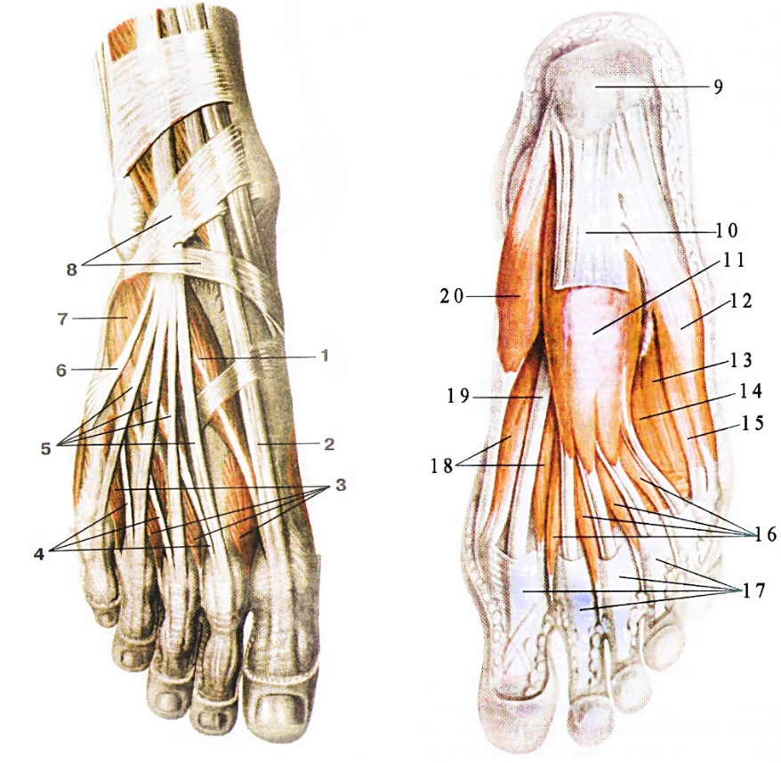

Завдання 1. Написати українські та латинські терміни відповідно до позначень.
1- 11-
2- 12-
3- 13-
4- 14-
5- 15-
6- 16-
7- 17-
8- 18-
9- 19-
10- 20-

Мал. 2. Надгрушеподібний та підгрушеподібний отвори і затульний канал
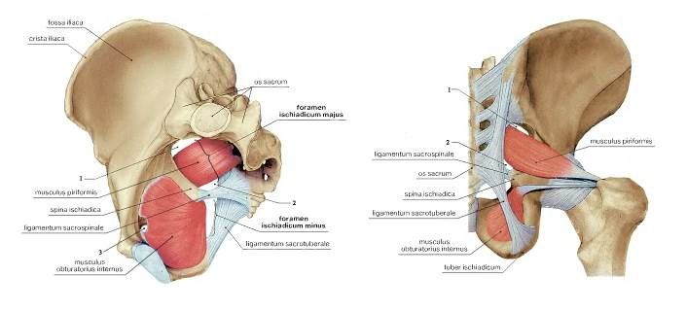
Завдання 2. Написати українські та латинські терміни відповідно до позначень.

1-
2-
3-
Мал. 3. М’язова та судинна затоки

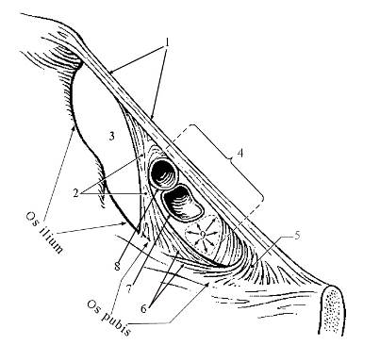

Завдання 3. Написати українські та латинські терміни відповідно до позначень.

1-
2-
3-
4-
5-
6-
7-
8-
9-

Мал. 4. М’язова та судинна затоки.
Стегнове кільце та підшкірний розтвір

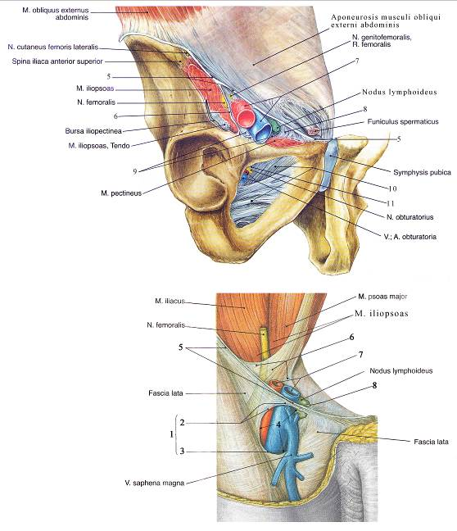
Завдання 4. Поставте напроти анатомічних термінів(вони надруковані нижче) відповідні номера позначень, які є на малюнках
(наприклад: Arcus iliopectineus – 6 )

Ligamentum inguinale – …
Arcus iliopectineus – …
Lig. lacunare – …
Lig. pectineum – …
Arteria femoralis et vena femoralis – …
Hiatus saphenus – …
Margo falciformis – …
Cornu superius – …
Cornu inferius – …
Membrana obturatoria – …
Canalis obturatorius – …

Мал.5. Підколінна ямка

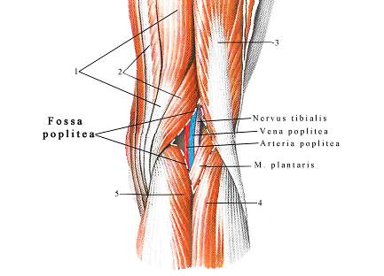

Завдання 5. Написати українські та латинські терміни відповідно до позначень м’язів, які обмежують підколінну ямку

1-
2-
3-
4-
5-
Мал. 6. Гомілково-підколінний канал (canalis cruropopliteus) та нижній м'язово- малогомілковий канал (canalis musculoperoneus inferior)

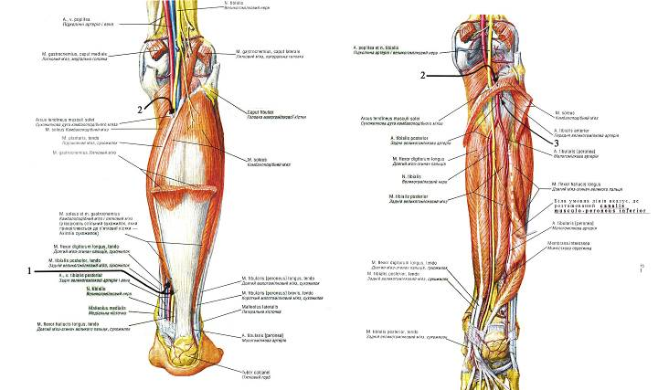

Завдання 6. Поставте напроти анатомічних термінів (вони надруковані нижче) відповідні номера позначень, які є на малюнках
(наприклад: Нижній отвір гомілково-підколінного каналу – 1 )

Верхній отвір гомілково-підколінного каналу – …
Нижній отвір гомілково-підколінного каналу – …
Передній отвір гомілково-підколінного каналу – …
Мал. 7. Тримачі м’язів гомілки

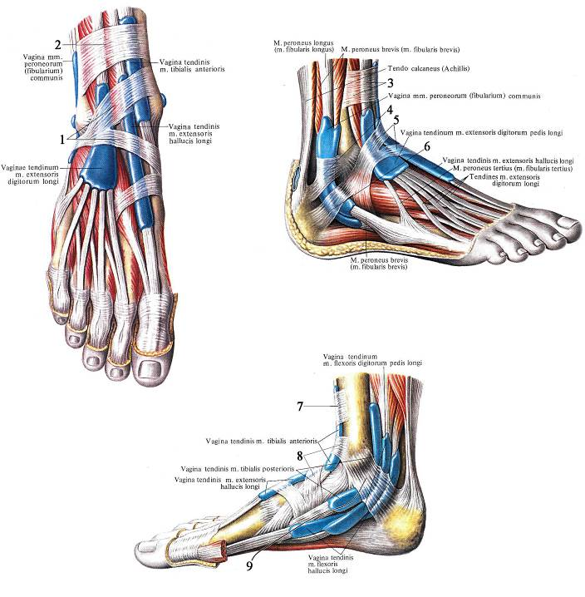

Завдання 7. Поставте напроти анатомічних термінів (вони надруковані нижче) відповідні номера позначень, які є на малюнках
(наприклад: Retinaculum musculorum extensorum inferius (нижній тримач м’язів-розгиначів) – 1, 5, 8)

- Retinaculum musculorum extensorum superius (верхній тримач м’язів-розгиначів) – …
- Retinaculum musculorum extensorum inferius (нижній тримач м’язів-розгиначів) – …
- Retinaculum musculorum flexorum (тримач м’язів-згиначів) – …
- Retinaculum musculorum musculorum fibularium superius (верхній тримач малогомілкових м’язів) – …
- Retinaculum musculorum musculorum fibularium inferius (нижній тримач малогомілкових м’язів) – …

  - Тестові завдання «КРОК-1» по темі «М’язи стопи. Фасції і топографія нижньої кінцівки».

1. Під час фінальної гри баскетболіст ушкодив праву гомілку, внаслідок чого стало неможливим згинати праву стопу. Лікар команди встановив, що ушкоджено сухожилок, який фіксується до tuber calcanei. Сухожилок якого м’яза ушкоджено?
А. M. triceps surae.
В. M. extensoris hallucis longi.
С. M. tibialis anterioris.
D. M. biceps femoris.
Е. M. sartorii.

2. У клініку госпіталізована дитина з різаною раною підошви правої стопи. При хірургічній обробці рани лікар виявив розрив сухожилка м’яза на підошві в проекції os cuboideum. У хворого обмежено підняття бічного краю стопи. Функція якого м’яза порушена?
А. M. triceps surae.
В. M. tibialis anterior.
С. M. extensor digitorum longus.
D. M. quadriceps femoris.
Е. M. peroneus longus.
3. Внаслідок травми гомілки та стопи ушкоджені м’язи передньої групи гомілки. Виявлено відрив сухожилка м’за від підошвової поверхні присередньої клиноподібної кістки. Функція якого м’яза порушена?
А. M. extensor hallucis longus.
В. M. tibialis anterior.
С. M. fibularis longus.
D. M. soleus.
Е. M. extensor digitorum brevis.

4. Жінку, 45 років, прооперовано з приводу стегнової кили. Вхідним отвором стегнового каналу є стегнове кільце. Чим утворене стегнове кільце?
А. M. iliopsoas, lig. pectineale, os pubis.
В. Lig. inguinale, lig. pectineale, lig. lacunare, v. femoralis.
С. Lig. inguinale, os pubis, a. femoralis.
D. Lig. lacunare, a. femoralis, m. iliopsoas.
Е. Lig. inguinale, os pubis, lig. lacunare.

5. Спортсмен-баскетболіст скаржиться на біль у задній надп’ятково-гомілковій ділянці, що підсилюється під час ходіння. Сухожилок якого з м’язів вірогідно ушкоджений?
А. M. fibularis longus.
В. M. tibialis posterior.
С. M. flexor digitorum longus.
D. M. triceps surae.
Е. M. fibularis brevis.

6. Внаслідок аварії у хворого з’явився сильний біль і набряк в передній гомілковій ділянці, відвертання стопи неможливе, тильне згинання стопи обмежене. Функція якого з м’язів гомілки вірогідно постраждала?
А. M. flexor digitorum longus.
В. M. tibialis anterior.
С. M. flexor hallucis longus.
D. M. fibularis longus.
Е. M. fibularis brevis.

7. У хворого з ножовим пораненням стегна ускладнене розгинання гомілки. Який із м’язів постраждав сильніше?
А. M. biceps femoris.
В. M. gracilis.
С. M. sartorius.
D. M. quadriceps femoris.
Е. M. semitendinosus.

8. У чоловіка, 52 років, внаслідок падіння розірвано п’ятковий сухожилок. Який рух у надп’ятково-гомілковому суглобі буде порушений?
А. Розгинання.
В. Згинання.
С. Відведення.
D. Приведення.
Е. Розгинання і відведення.

9. У чоловіка внаслідок виробничої травми передньої стегнової ділянки уражений стегновий нерв, який проходить в м’язовій затоці. Чим обмежена м’язова затока?
А. Lig. inquinale, lig. lacunare, os pubis.
В. Lig. inquinale, lig. lacunare, lig. pectineale.
С. Lig. inquinale, os ilium, arcus ileopectineus.
D. Lig. inquinale, os ilium, lig. pectineale.
Е. Lig. inquinale, arcus ileopectineus, os pubis.

10. Під час виконання фізичних вправ у 15-річного учня раптово виник біль у кульшовому суглобі при відвертанні та відведенні нижньої кінцівки. Травматолог виявив ушкодження одного із м’язів таза, сухожилок якого виходить із порожнини малого таза через великий сідничий отвір. Функція якого м’яза порушена?
А. M. obturatorius internus.
В. M. piriformis.
С. M. gluteus medius.
D. M. obturatorius externus.
Е. M. quadratus femoris.

11. Під час автомобільної аварії у хлопчика роздроблено наколінок. Функція якого м’яза у нього буде порушена?
А. M. sartorius.
В. M. biceps femoris.
С. M. quadriceps femoris.
D. M. semitendinosus.
Е. M. semimembranosus.

12. Під час автомобільної аварії у чоловіка, 42 років, ушкоджені м’язи присередньої групи стегна. Який рух стегна не може виконувати хворий?
А. Обертання.
В. Відведення.
С. Згинання.
D. Розгинання.
Е. Приведення.

13. Під час фінальної гри баскетболіст ушкодив нижню третину задньої гомілкової ділянки, внаслідок чого стало неможливо згинати праву стопу. Ушкодження сухожилка якого м`яза виявив лікар під час обстеження?
А. M. biceps femoris.
В. M. triceps surae.
С. M. tibialis anterior.
D. M. sartorius.
Е. M. extensor hallucis longus.

14. Під час автомобільної аварії у чоловіка, 27 років, ушкоджені м’язи передньої групи гомілки. Який рух стопи буде порушений у хворого?
А. Приведення.
В. Згинання.
С. Відведення.
D. Розгинання.
Е. Обертання.

15. До приймального відділення лікарні доставлено хворого з різаною раною нижньої третини передньої стегнової ділянки і сильною кровотечею, що виникла в результаті ушкодження судини, яка проходить у привідному каналі. Чим обмежується цей канал?
А. M. vastus medialis, m. adductor magnus, septum intermusculare vastoadductorium.
В. M. vastus intermedius, m. sartorius, fascia lata.
С. M. vastus medialis, m. adductor longus, septum intermuscularis vastoadductorium.
D. M. gracilis, m. sartorius, m. rectus.
Е. M. vastus lateralis, m. sartorius, fascia lata.

16. У пацієнта після проведення внутрішньом’язових ін’єкцій в зовнішньо-верхньому квадранті сідничної ділянки виник набряк, біль і почервоніння шкіри. Який м’яз формує рельєф сідничної ділянки?
А. M. obturatorius externus.
B. M. piriformis.
С. M. gluteus maximus.
D. M. gluteus medius.
Е. M. gluteus minimus.

17. Під час автомобільної аварії чоловік отримав перелом великогомілкової кістки у середній третині зі зміщенням уламків. В результаті цього виникла сильна кровотеча із судин, розташованих у canalis cruropopliteus. Чим обмежений цей канал?
А. M. flexor hallucis longus, m. soleus, m. tibialis anterior.
В. M. gastrocnemius, m. soleus, m. flexor digitorum longus.
С. M. gastrocnemius, m. flexor digitorum longus, m. flexor hallucis longus.
D. M. soleus, m. flexor hallucis longus, m. flexor hallucis brevis.
Е. M. soleus, m. tibialis posterior, m. flexor hallucis longus.

18. До приймального відділення лікарні доставлений хворий із різаною раною нижньої третини гомілки зі сторони малогомілкового краю стопи. При обстеженні виявлено, що хворий не може привертати і зігнути стопу. Які м’язи ушкоджені?
А. M. fibularis longus, m. tibialis anterior.
В. M. fibularis longus, m. fibularis brevis.
С. M. tibialis anterior, m. tibialis posterior.
D. M. tibialis anterior, m. flexor hallucis longus.
Е. M. tibialis posterior, m. flexor hallucis longus.

19. До приймального відділення лікарні доставлений чоловік із глибокою різаною раною нижньої третини передньої гомілкової ділянки, в результаті чого він не може відвертати стопу. Який м’яз ушкоджений?
А. M. extensor hallucis longus.
В. M. extensor digitorum longus.
С. M. tibialis anterior.
D. M. tibialis posterior.
Е. M. flexor hallucis longus.

20. Під час автомобільної аварії жінка отримала травму нижньої третини присередньої поверхні стегна, в результаті чого не може закинути хвору ногу на здорову в сидячому стані (при відсутності ушкодження кісток). Який м’яз було травмовано?
А. M. semitendinosus.
В. M. semimembranosus.
С. M. sartorius.
D. M. gracilis.
Е. M. quadriceps femoris.

21. Після падіння з велосипеда юнак отримав перелом клубової кістки в ділянці передньої верхньої клубової ості, в результаті чого травмований не може в достатньому обсязі згинати стегно і гомілку, закидати ушкоджену ногу на здорову. Який м’яз ушкоджений?
А. M. semitendinosus.
В. M. sartorius.
С. M. semimemdranosus.
D. M. quadriceps femoris.
Е. M. gracilis.

22. До приймального відділення доставлено хворого з переломом сідничої кістки у ділянці сідничого горба. Хворий не може згинати ногу в колінному суглобі, в повному обсязі розгинати її в кульшовому і відвертати гомілку. Функція якого м’яза порушена?
А. M. gracilis.
В. M. sartorius.
С. M. biceps femoris.
D. M. adductor longus.
Е. M. pectineus.

23. У хворого перелом присередньої кісточки великогомілкової кістки з розривом сухожилка м’яза, що проходить відразу позаду і знизу в першому каналі під retinaculum musculorum flexorum. Сухожилок якого м’яза уражений?
А. M. tibialis posterior.
В. M. flexor digitorum longus.
С. M. flexor hallucis longus
D. M. fibularis longus.
Е. M. fibularis brevis.

24. В результаті перелома сідничої кістки у ділянці сідничого горба у хворої обмежене приведення стегна. Функція якого м’яза порушена?
А. M. pectineus.
В. M. gemellus superior.
С. M. quadratus femoris.
D. M. piriformis.
Е. M. obturatorius internus.

25. В результаті падіння з висоти чоловік отримав перелом великого вертлюга стегнової кістки, в результаті чого не може відводити стегно. Функція яких м’язів таза порушена?
А. M. gluteus maximus, m. gluteus medius, m. gluteus minimus.
В. M. gluteus medius, m. piriformis, m. gemellus superior.
С. M. gluteus minimus, m. gemellus inferior, m. piriformis.
D. M. gluteus medius, m. gluteus minimus, m. piriformis.
Е. М. gluteus medius, m. gluteus minimus, m. quadratus femoris.

26. При падінні з висоти на гострий предмет чоловік, 50 років, травмував верхню частину стегна в ділянці м’язової затоки, ушкодивши нерв, який там проходить. Який м’яз розташований у м’язовій затоці?
А. M. pectineus.
В. M. sartorius.
С. M. iliopsoas.
D. M. vastus medialis.
Е. M. vastus lateralis.

27. У жінки, 40 років, виявлено вип’ячування у ділянці стегнового трикутника. Обстеження довело, що це стегнова кила. Чим обмежений стегновий трикутник?
А. M. sartorius, m. gracilis, m. pectineus.
В. M. sartorius, m. quadriceps femoris, m. gracilis.
С. M. pectineus, m. adductor magnus, m. sartorius.
D. M. gracilis, lig. inguinale, m. quadriceps femoris.
Е. M. sartorius, m. adductor longus, lig. inguinale.

28. У хворому виявлені ознаки тромбозу вен нижньої кінцівки. Лікарю необхідно провести хірургічну маніпуляцію на стегновій вені у ділянці судинної затоки. Чим обмежена судинна затока?
А. M. pectineus, os pubis, a. femoralis.
В. Lig. inguinale, lig. lacunare, os pubis, arcus iliopectineus.
С. Lig. inguinale, os ilium, m. sartorius.
D. Arcus iliopectineus, os ilium, v. femoralis.
E. M. iliopsoas, lig. inguinale, os pubis.

29. Пацієнтці, 40 років, необхідно провести диференційну діагностику між стегновою килою і запаленням глибокого пахвинного лімфатичного вузла, що закриває стегнове кільце. В якому топографічному просторі на стегні міститься стегнове кільце?
A. У стегновому трикутнику.
В. У м’язовій затоці.
C. У судинній затоці.
D. У привідному каналі.
E. У підколінній ямці.
30. У жінки, 45 років, виявлено стегнову килу. Який утвір є вихідним отвором стегнового капалу?
A. Anulus femoralis.
B. Lacuna vasorum.
C. Lacuna musculorum.
D. Hiatus saphenous.

5. ЛІТЕРАТУРА:
1. Анатомія людини: підручник: у 3 т. / 9-те вид., доопрац. / А. С. Головацький, В. Г. Черкасов, М. Р. Сапін, А. І. Парахін, О. І. Ковальчук // Вінниця: Нова книга, 2024. — 1200 с. Грифи МОН і МОЗ України. Національний підручник.
2. Анатомія людини. В.Г.Черкасов, С.Ю. Кравчук. – Вінниця: Нова книга, 3-є видання. 2023. – 640с. (навчально-методичний посібник).
3. Анатомія за Греєм для студентів / Річард Л. Дрейк, А. Вейн Фогль, Адам В.М. Мітчелл; науковий редактор перекладу Олександр Ковальчук – 5-е видання. Всеукраїнське спеціалізоване видавництво «Медицина» / 2024р. – 1296с.
4. Анатомія людини (контроль за самостійною підготовкою до практичних занять) / В. Г. Черкасов, І. В. Дзевульська, О. І. Ковальчук // Видання 12-е. К.: Книга-плюс, 2022. — 124 с.
5. Черкасов В.Г., Бобрик І.І., Гумінський Ю.Й., Ковальчук О.І. Міжнародна анатомічна термінологія Вінниця: Нова Книга, 2010. – 392 с. (навчальний посібник)
6. Міжнародна анатомічна термінологія (латинська, українська, англійська). Ковальчук О.І. / Київ:Книга плюс, 2023 - 128с.
7. Human anatomy: textbook / Cherkasov V. G., Herasymiuk I. Ye., Holovatskyi A. S., Kovalchuk O. I. [et al.]. — Vinnytsia: Nova Knyha, 2020. — 472 p.
8. Morphofunctional characteristic of the skull with a clinical aspects: study guide / N.L. Svintsytska, V.H. Hryn, O.I. Kovalchuk // Poltava, 2020. — 205 p.
9. Sobotta. Атлас анатомії людини. У двох томах. Переробка та редакція українськoго видання: В. Г. Черкасов., пер. О. І. Ковальчука. – Київ: Український медичний вісник, 2009.
10. Тестові завдання «Крок-1» - анатомія людини /Видання 4-е, доопрацьоване / За редакцією В.Г.Черкасова, І.В.Дзевульської І.В., О.І.Ковальчука. Навчальний посібник. 2022р.
11. Атлас анатомії людини за Неттером: класичний ділянковий підхід: 8-е видання / Френк Г. Неттер (дві мови) Всеукраїнське спеціалізоване видавництво «Медицина» Ліцензія: перевидання і переклад Netter Atlas of Human Anatomy: Classic Regional Approach, eighth edition by Frank H. Netter 2024. – 719 с.
12. Фредерік Мартіні Анатомічний атлас людини: Пер. з 8-го англ. вид [наук.ред.пер. В.Г.Черкасов], ВСВ «Медицина», 2011. – 128 с. (атлас).

- Електронні ресурси:

https://anatom.ua/nomina-anatomica/
https://nmuofficial.com
https://likar.nmu.kyiv.ua
https://3d4medical.com
https://www.4danatomy.com
https://www.visiblebody.com/

